江苏省仪征中学2024—2025学年度第二学期高三政治提升性练习10
必修4《哲学与文化》第二课
研制人：李 蓉 审核人：徐蓉
班级： 姓名： 学号： 练习日期：2024.11.20建议用时：20分
一、单选题
1．2024年大连市政府多管齐下，全方位帮扶高校毕业生就业创业，取得显著成效。关于创业，下列说法正确的是
①主管单位应当对申请人的文件、材料的真实性负责
②可以创办只有一个股东的公司
③按照规定在相关部门办理登记，并领取营业执照
④除了电子商务经营者，其他应依法公示相关信息
A．①③ B．②④ C．①④ D．②③
2．某汽车制造公司为新能源汽车领域知名企业。马某为汽车行业职业测评人，就职于汽车测评机构。马某在其社交平台公众号就某汽车制造公司内部管理、经营行为、产品设计、质量等发布不实信息，而且在未经实际测评也无其它依据的情况下，对该公司制造的汽车作出“跑偏”“制动失效”“质量堪忧”等描述。某汽车制造公司诉至法院。结合案例，以下判断正确的是
①马某在行使权利时应有比普通消费者更高的审慎义务
②该起民事诉讼中法律关系中的客体是该公司的人格权
③法院应该做出马某应公开赔礼道歉并排除妨碍的判决
④马某行为属于法律规定的“虚假宣传”，易误导消费者
A．①② B．②③ C．①④ D．③④
3．某网络公司承包某外卖平台的外卖配送服务。2019年4月，圣某注册成为该外卖平台专送骑手。注册过程中，圣某根据提示讲出“我要成为个体工商户”。随后，圣某通过上述APP接单，使用自有车辆配送。该公司对圣某有明确的上班时间及考勤要求。2019年8月，圣某在外卖配送过程中因交通事故受伤，因工伤认定问题与网络公司发生争议。该案
A．圣某作为个体工商户应缴纳企业所得税
B．适用举证责任倒置原则，圣某无需举证
C．圣某与公司之间的争议可以通过劳动仲裁解决
D．双方没有签订书面劳动合同，未建立劳动关系
4．“××旅拍”婚纱摄影店自开业以来，在未经知名品牌“BJ旅拍”注册商标权利人授权许可的情况下，擅自在经营场所门头招牌、店铺内制作使用“BJ旅拍”商标，并在网络平台宣传中使用“BJ旅拍”商标。对这一事件分析正确的有。
①“××旅拍”婚纱摄影店的行为侵犯了消费者的知情权和安全消费权
②“××旅拍”婚纱摄影店违背了自愿、平等的原则，会损害他人商业信誉
③“××旅拍”婚纱摄影店擅自使用“BJ旅拍”的商标，实施了混淆行为
④“BJ旅拍”的注册商标权利人可要求“××旅拍”婚纱摄影店停止侵权，并赔偿经济损失
A．①② B．①④ C．②③ D．③④

5．“先用后付”，即网络购物时无需付款（免去了人脸、指纹识别或密码支付环节）就可下单，商品确认收货后再付款。这种方式提供了更大的支付灵活性和购物便利性，促进了交易便利化。但也有消费者反映，存在“莫名开通”“被自动勾选”“开通易关闭难”，家里的小孩容易“误点”操作等问题。下列选项中正确的是
①消费者确认收货后再付款，“先用后付”本质上是一种合同关系
②“莫名开通”该支付方式，侵犯了消费者的知情权和隐私权
③平台应完善“先用后付”服务协议，重要条款应当以显著方式提醒消费者注意
④小孩“误点”操作没有关系，只要未满18周岁，其民事行为都是可撤销的
A．①② B．①③ C．②④ D．③④
6．某科技有限责任公司于2017年7月发布了首款唤醒词为“小爱同学”的人工智能音箱，此后也在手机、电视等产品中搭载使用“小爱同学”唤醒词的人工智能语音交互引擎。陈某于2017年8月至2020年6月期间，在不同商品类别上共申请注册“小爱同学”等66枚商标，后又向某科技有限责任公司关联企业发送律师函，要求停止侵犯其“小爱同学”商标权。对于本案
①陈某违背了诚实信用原则
②陈某属于不正当竞争行为
③陈某行为属于“搭便车”
④陈某不恰当使用他人商标
A．①② B．①④ C．②③ D．③④
7．某公司是一家专业从事口腔和医美的整形机构。为了争夺流量，该公司通过购买关键词的方式，在搜索网站后台将大量与其具有竞争关系的整形机构名称作为关键词使用，形成包含竞品机构名称的标题链接。当消费者通过搜索网站输入相对应的关键词后，会优先展示上述包含竞品机构名称的标题链接，而点击该链接后，进入的却是该公司的广告链接网站和客服对话页面。该公司的这一行为
①实施了混淆行为，构成了不正当竞争
②构成了商业欺诈，侵犯消费者知情权
③侵犯了竞品机构商标权，破坏其声誉
④进行了垄断经营，破坏了市场的秩序
A．①② B．①③ C．②④ D．③④
8．S公司受X公司委托，直播推介“澳洲谷饲牛肉卷”，X公司提供的推介信息宣称该产品为原切肉，但实际发货的肉品为调制肉。S公司在未获取原切肉检测报告的情况下，仍根据X公司提供的信息进行推介。本案中
①S公司的行为系混淆行为，侵犯了消费者的知情权
②S公司虚假宣传，行政部门可依据反不正当竞争法进行处理
③S公司行为并非主观故意，应酌情减少其责任
④S公司未全面履行与消费者的合同义务，应承担违约责任
A．①③ B．①④ C．②③ D．②④

9．中国十大名茶代表了中国茶叶品种品质与生产制作工艺之最，也显现出中国独特的茶文化魅力。在十大名茶中，安徽省独占三席。
情境一 | 在弘扬优秀传统文化的课堂上，某老师播放了太平猴魁非遗传承人方某已经发表的视频作品，介绍制茶工艺过程。
情境二 | 执法人员在检查中发现某经营场所内存有标注“六安瓜片”茶叶外包装袋若干个，当事人无法提供“六安瓜片”地理标志证明商标许可材料。
情境三 | 某商家弄虚作假，消费者在其直播间买回来的黄山毛峰，与直播间展示的产品差异较大，质量堪忧。
关于上述情境，表述正确的是
①情境一中为学校课堂教学播放方某作品，属于作品的合理使用
②情境二中当事人应该立即停止侵权行为，自觉地维护市场秩序
③情境三中商家侵犯了消费者的自主选择权，消费者可要求退货
④上述情境表明行为人侵害他人的民事权利，应当承担违约责任
A．①② B．①③ C．②④ D．③④
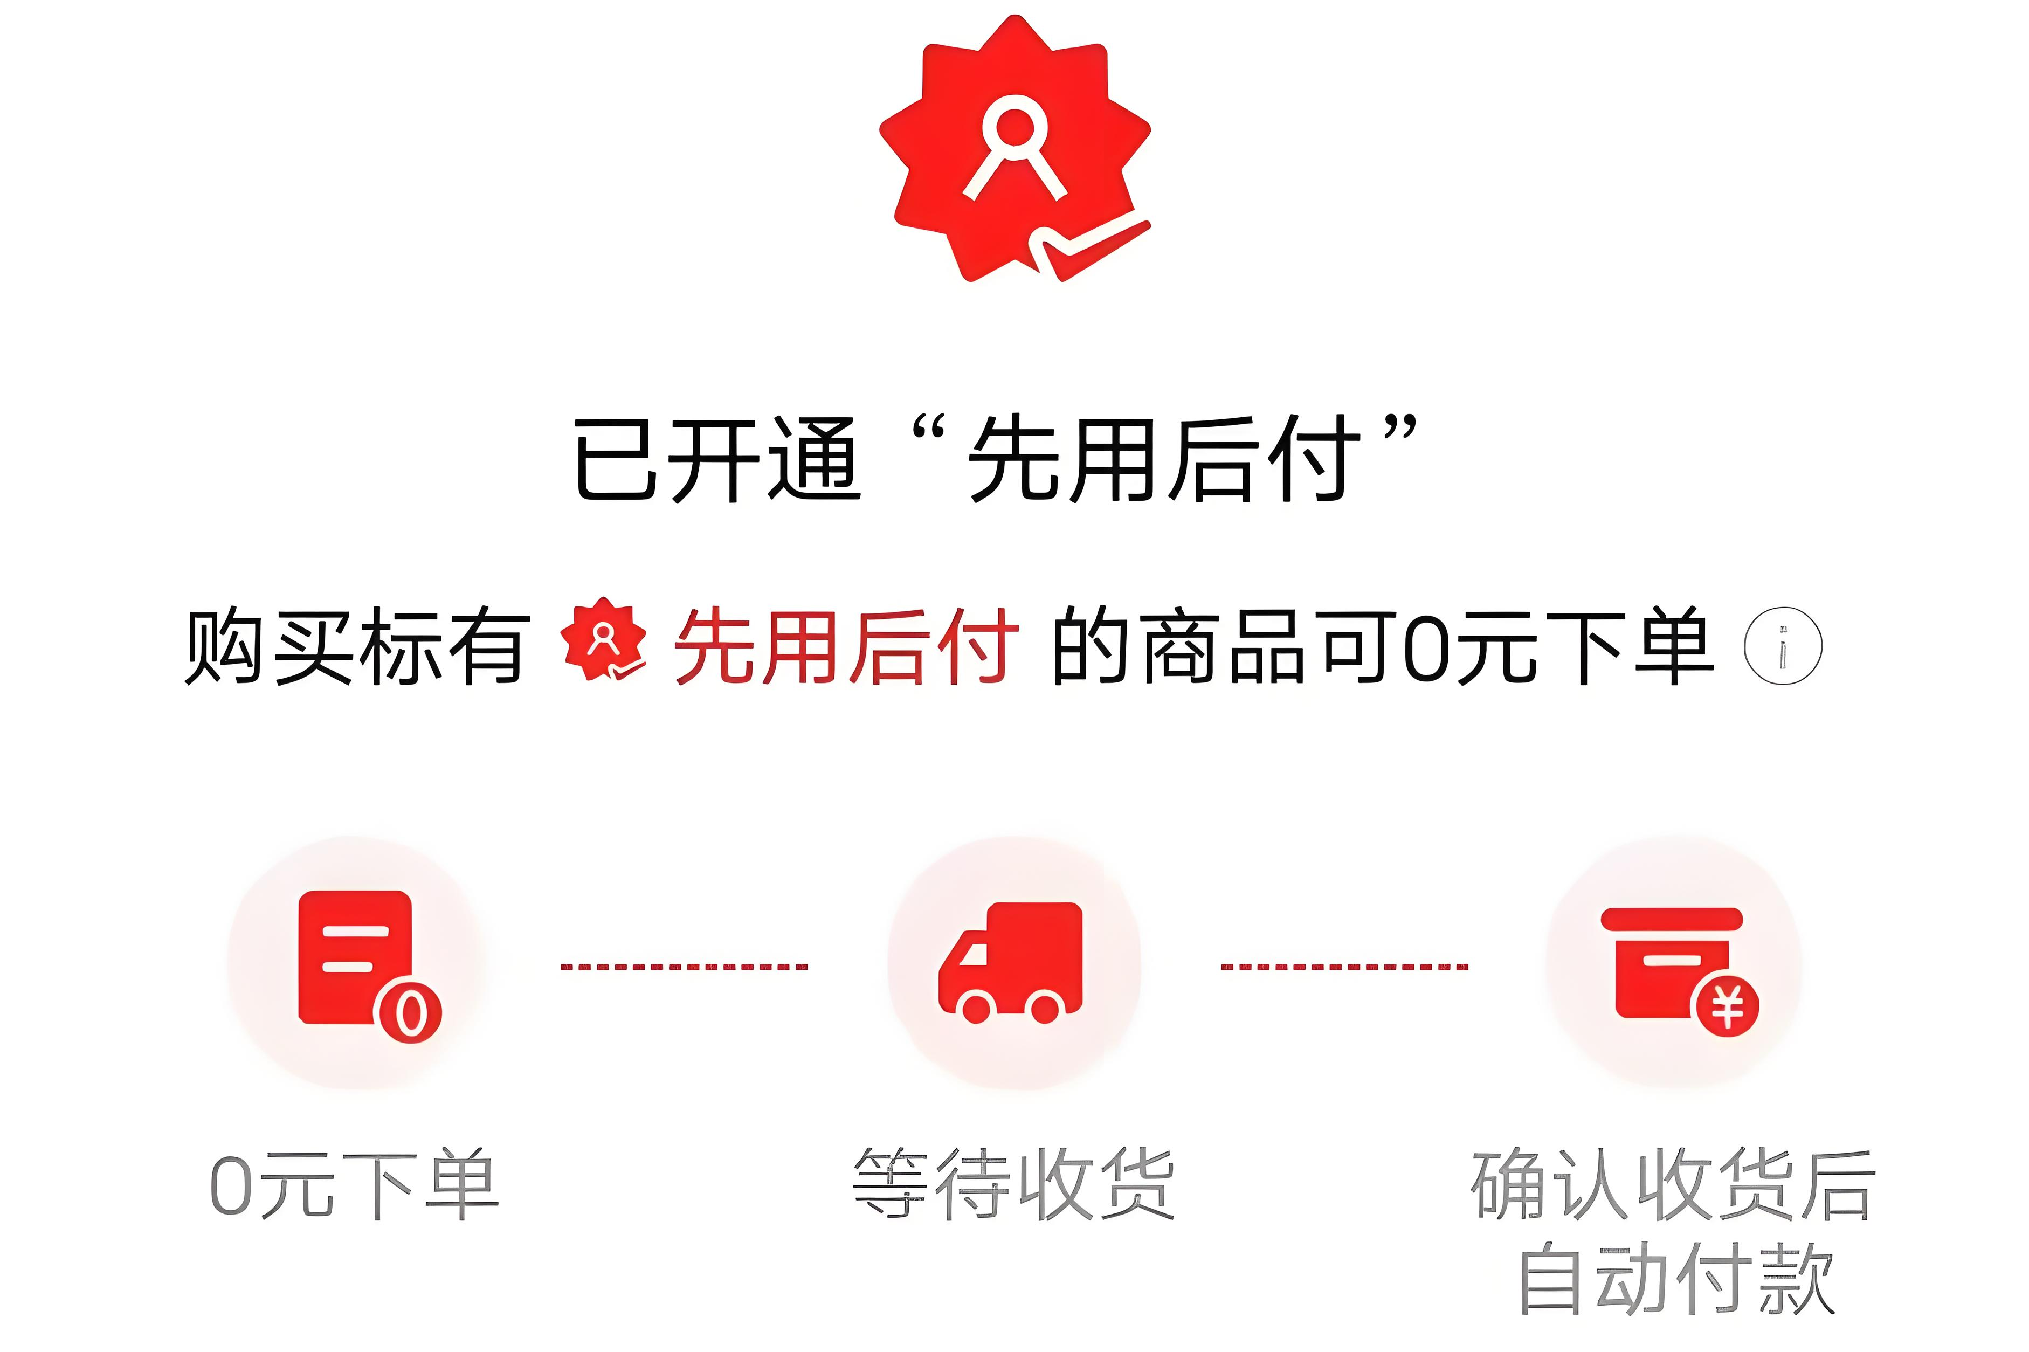
10．“先用后付”，即网络购物时无需付款（免去了人脸、指纹识别或密码支付环节）就可下单，商品确认收货后再付款。这种方式提供了更大的支付灵活性和购物便利性，促进了交易便利化。但也有消费者反映，存在“莫名开通”“被自动勾选”“开通易关闭难”，家里的小孩容易“误点”操作等问题。下列选项中正确的是
①“莫名开通”该支付方式，侵犯了消费者的知情权和隐私权
②消费者确认收货后再付款，“先用后付”本质上是一种合同关系
③小孩“误点”操作没有关系，只要未满18周岁，其民事行为都是可撤销的
④平台应完善“先用后付”服务协议，重要条款应当以显著方式提醒消费者注意
A．①② B．①③ C．②④ D．③④
二、主观题
11．阅读材料，完成下列要求。
W视界科技有限公司运营短视频平台抖音APP。R文化传媒有限公司未经许可，采用技术手段或人工方式获取来源于W公司抖音APP中的5万余条视频文件、1万多个用户信息、127条评论内容，并通过刷宝APP向公众提供。W公司以R公司的前述行为构成不正当竞争为由提起诉讼。法院一审认为，R公司的被诉行为构成不正当竞争，并判令赔偿W公司经济损失500万元。R公司不服，提起上诉。
法院二审会作出如何判决？结合材料并运用《法律与生活》的相关知识说明理由。（6分）

